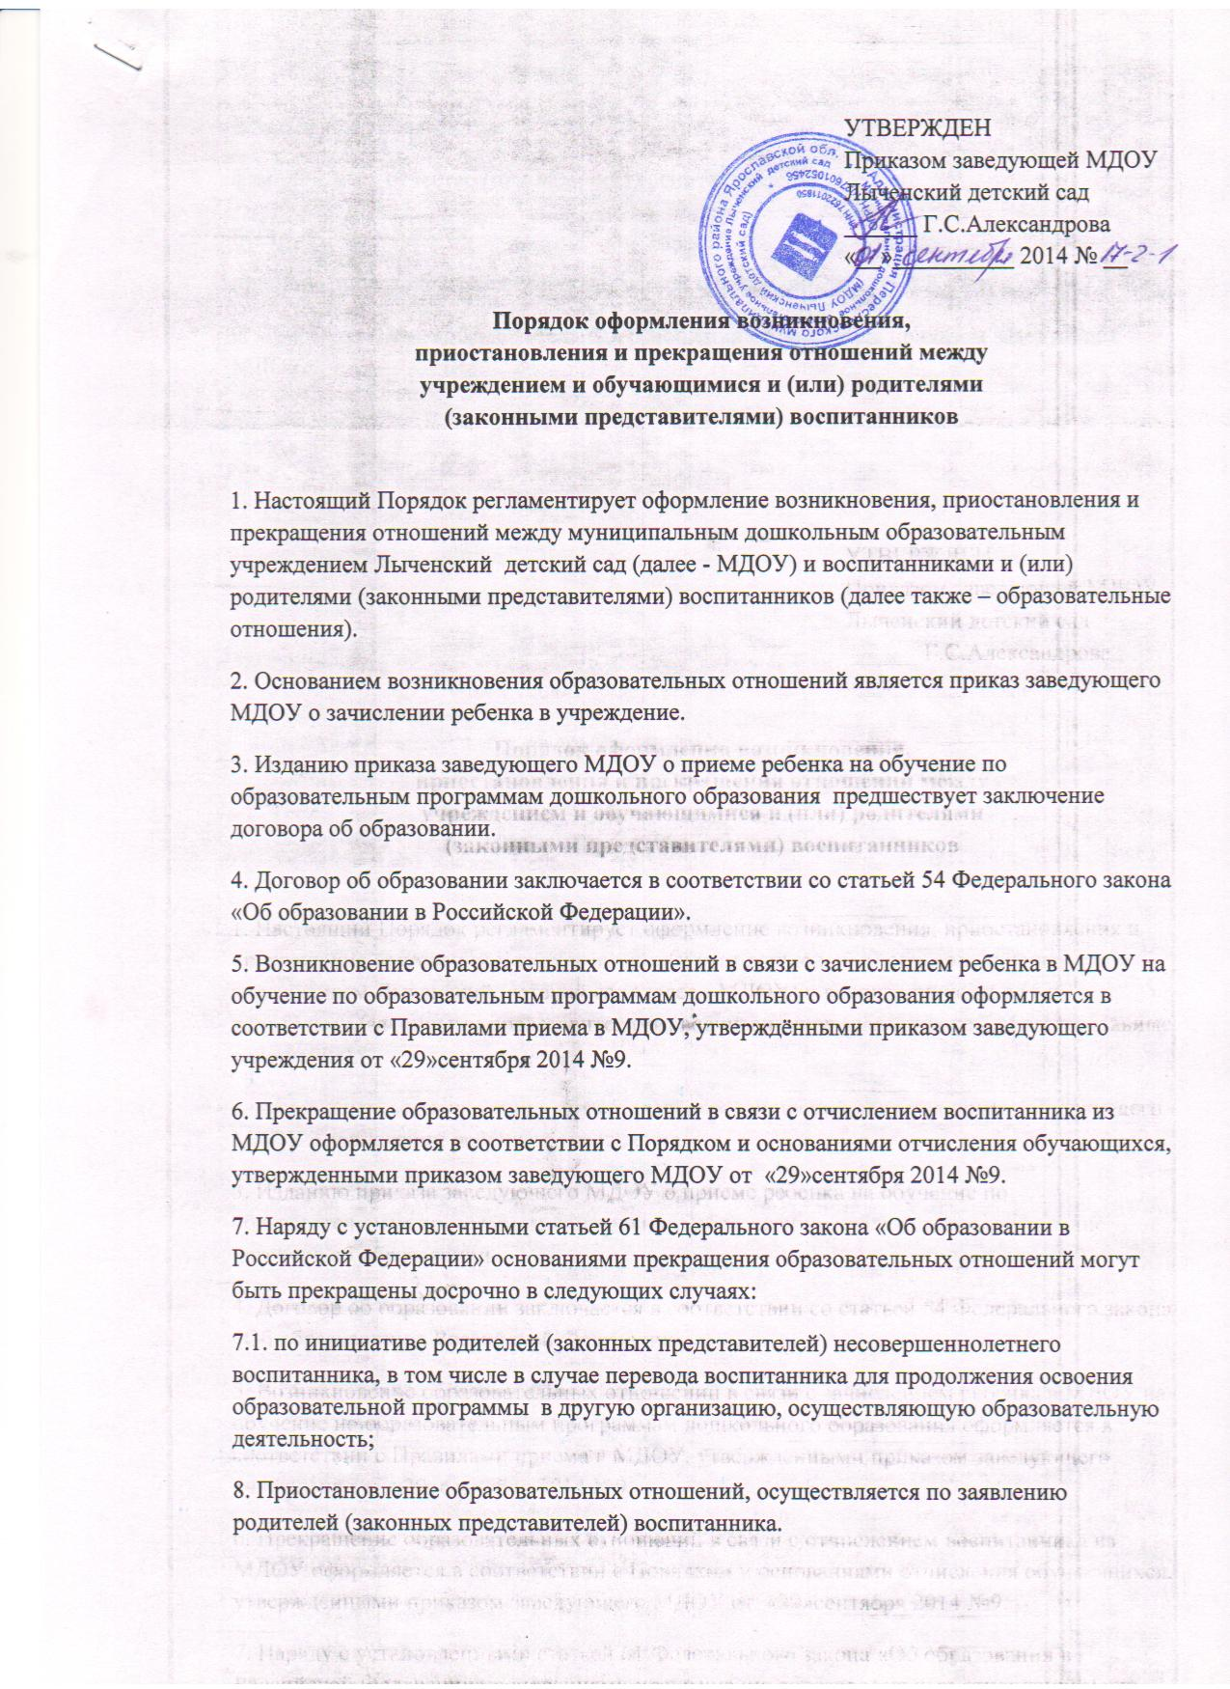

В заявлении указываются:
фамилия, имя, отчество (при наличии) воспитанника;
дата и место рождения;
причины приостановления образовательных отношений.
9. Приостановление образовательных отношений оформляется приказом заведующей МДОУ.

